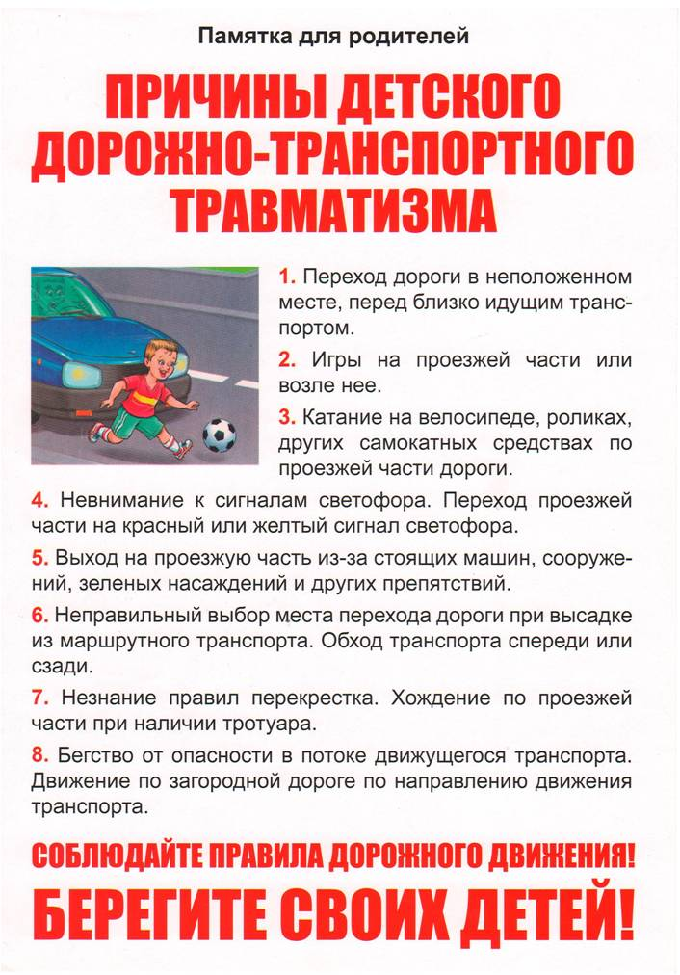

ЕДДС Большесосновского муниципального района - 112

